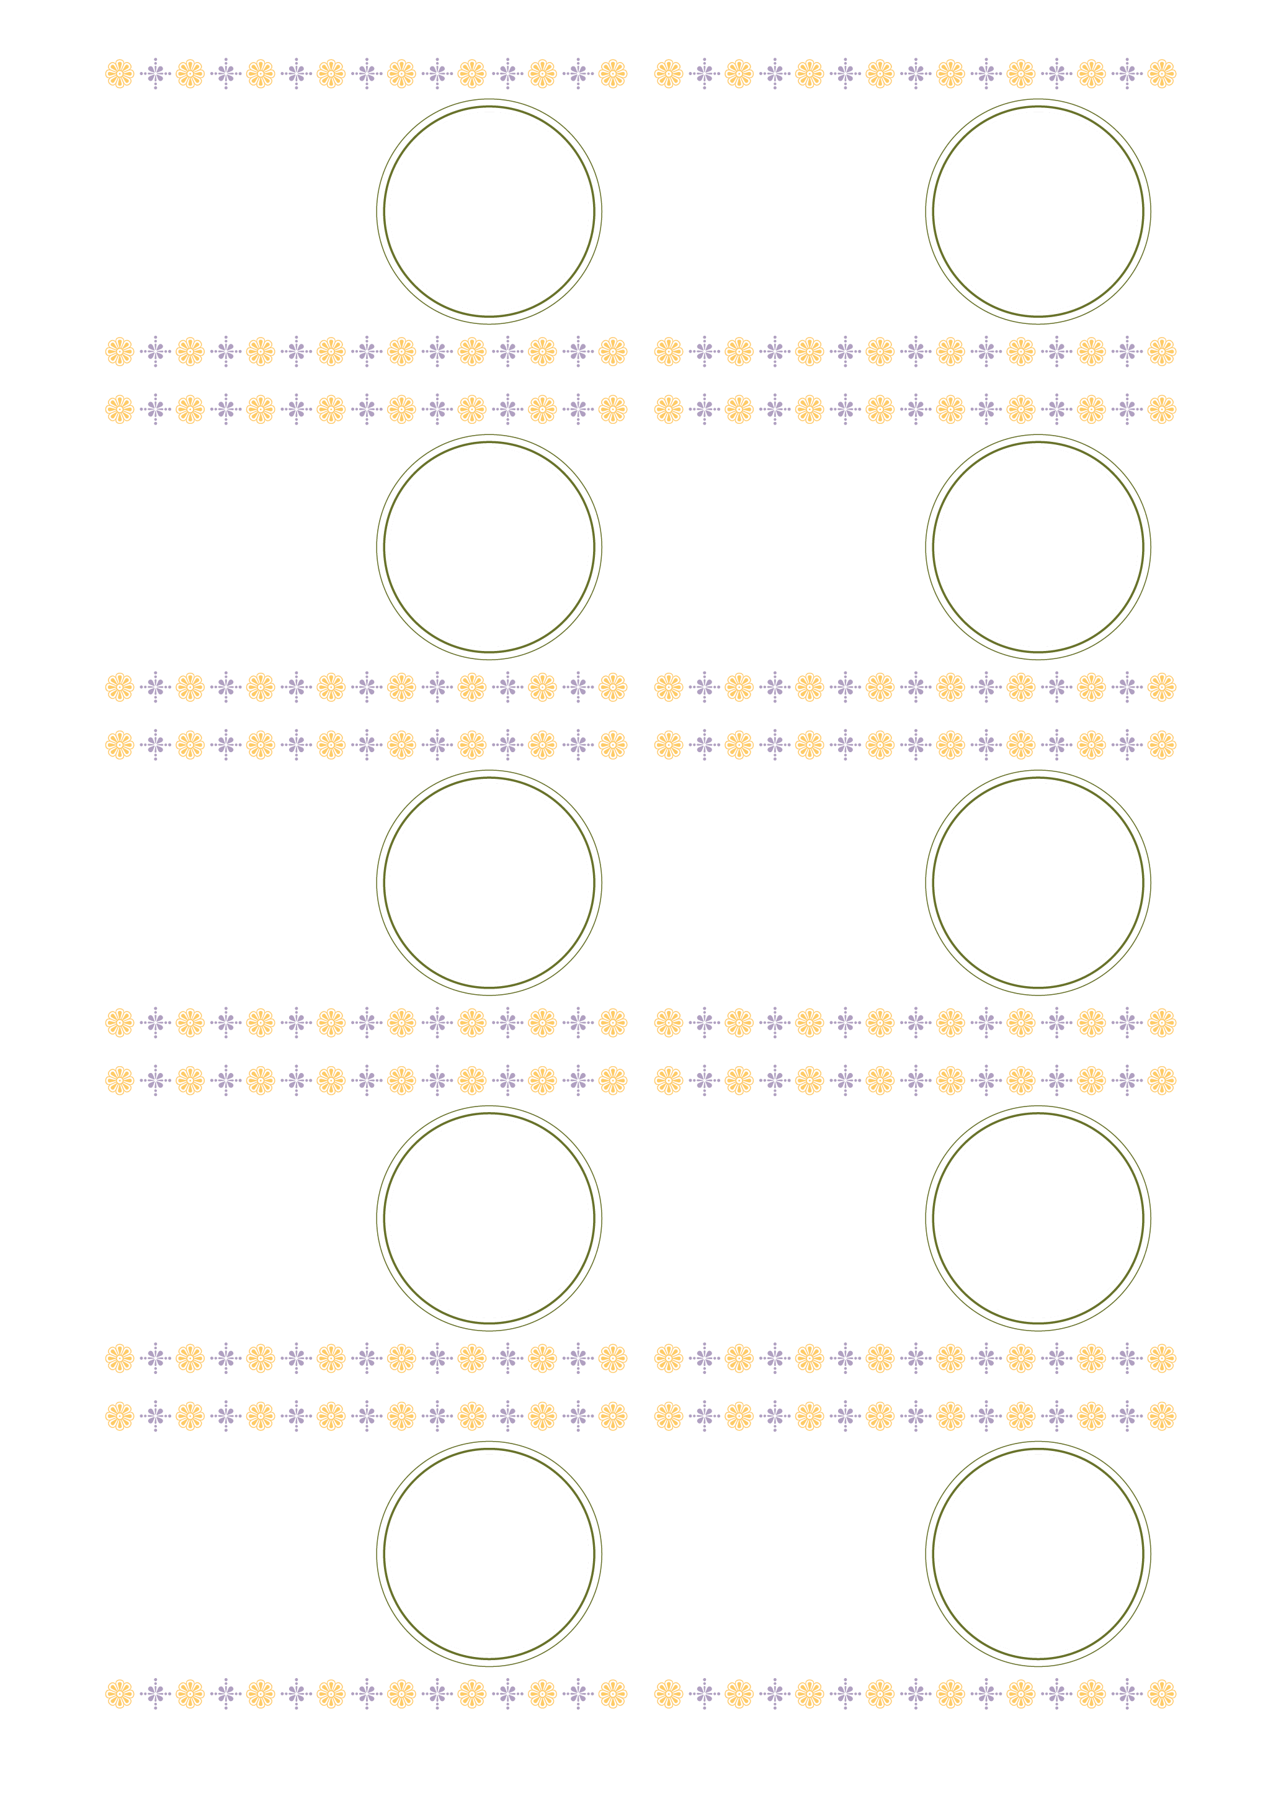



地図や写真など  
いれてね

ASIAN CAFE

Tel&Fax:000-000-0000

E-mail:ccc@aaaaa.ne.jp

am10:00～pm18:00

**MONSOON**

地図や写真など  
いれてね

ASIAN CAFE

Tel&Fax:000-000-0000

E-mail:ccc@aaaaa.ne.jp

am10:00～pm18:00

**MONSOON**

地図や写真など  
いれてね

ASIAN CAFE

Tel&Fax:000-000-0000

E-mail:ccc@aaaaa.ne.jp

am10:00～pm18:00

**MONSOON**

地図や写真など  
いれてね

ASIAN CAFE

Tel&Fax:000-000-0000

E-mail:ccc@aaaaa.ne.jp

am10:00～pm18:00

**MONSOON**

地図や写真など  
いれてね

ASIAN CAFE

Tel&Fax:000-000-0000

E-mail:ccc@aaaaa.ne.jp

am10:00～pm18:00

**MONSOON**

地図や写真など  
いれてね

ASIAN CAFE

Tel&Fax:000-000-0000

E-mail:ccc@aaaaa.ne.jp

am10:00～pm18:00

**MONSOON**

地図や写真など  
いれてね

ASIAN CAFE

Tel&Fax:000-000-0000

E-mail:ccc@aaaaa.ne.jp

am10:00～pm18:00

**MONSOON**

地図や写真など  
いれてね

ASIAN CAFE

Tel&Fax:000-000-0000

E-mail:ccc@aaaaa.ne.jp

am10:00～pm18:00

**MONSOON**

地図や写真など  
いれてね

ASIAN CAFE

Tel&Fax:000-000-0000

E-mail:ccc@aaaaa.ne.jp

am10:00～pm18:00

**MONSOON**

地図や写真など  
いれてね

ASIAN CAFE

Tel&Fax:000-000-0000

E-mail:ccc@aaaaa.ne.jp

am10:00～pm18:00

**MONSOON**